**מגן מסך פרספקס**

אלו הן מידות המשך ללא מגן, המגן אמור להתלבש עליו ולכן יש לקחת זאת בחשבון בעיצוב שלו:

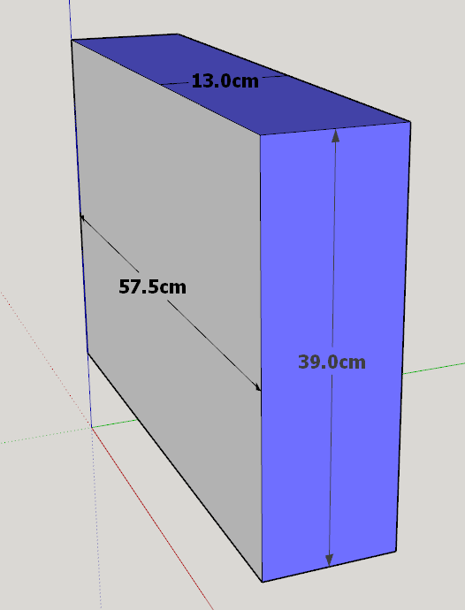

זו תמונה של המסך עם המגן, המידות המצוינות הן של המסך, המגן צריך להתלבש עליו (זאת אומרת שאלו המידות הפנימיות של המגן).

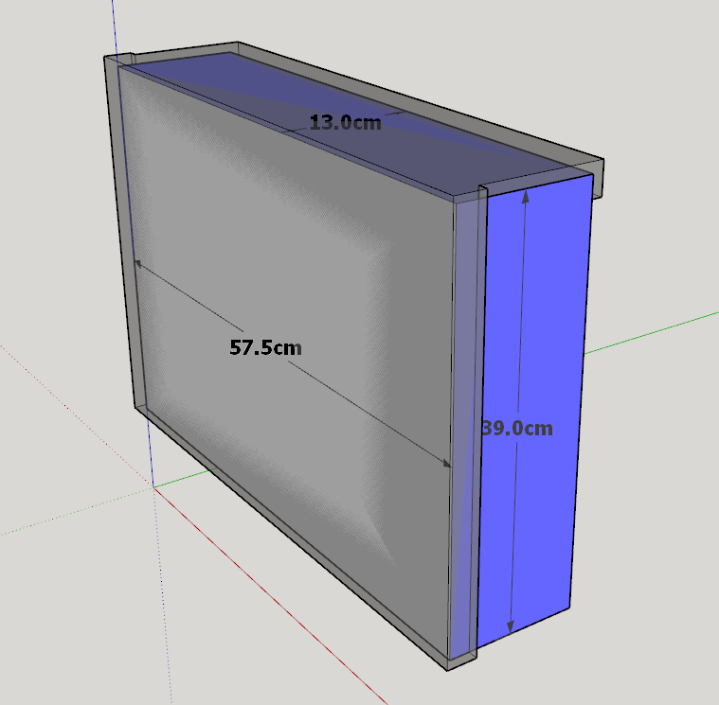

למגן יהיו "כנפיים" שיתלבשו על המסך מלמעלה, מאחורה ומהצדדים (לא מלמטה):

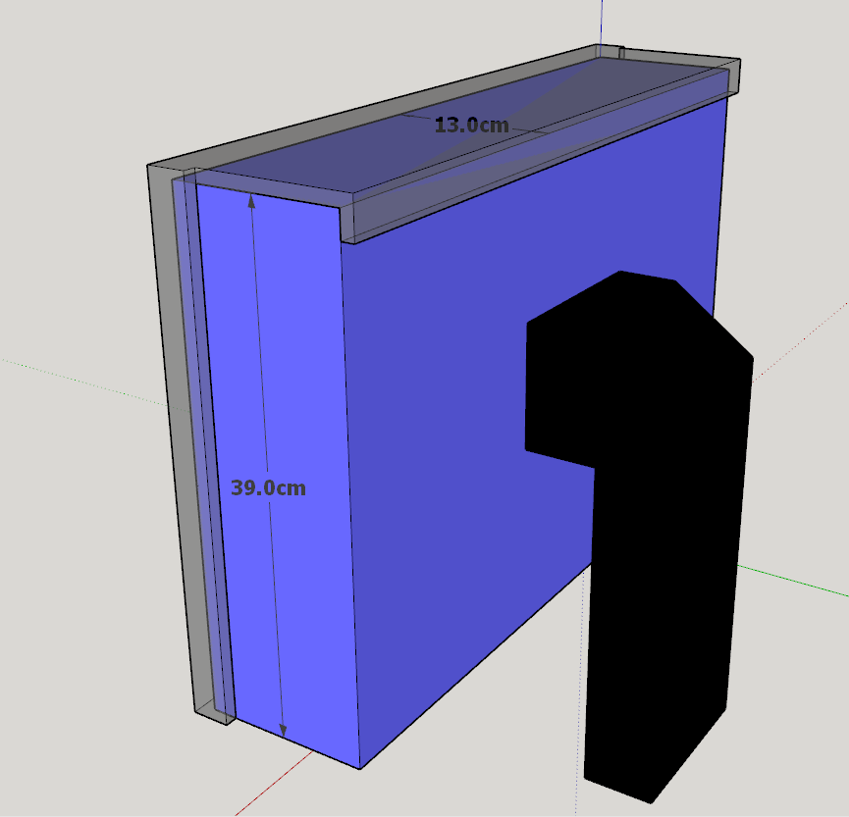

אורך הכנפיים בצדדים ומאחורה הוא 2 ס"מ:

